香港中學文憑考試

化學 試卷二
(模擬考試)

考試時間：一小時

本試卷必須用中文作答

考生須知

(一) 本試卷共有甲、乙和丙三部。考生須選答任何兩部中的全部試題。

(二) 答案須寫在所提供的答題簿內。每題(非指分題)必須另起新頁作答。

(三) 本試卷的第10頁印有周期表。考生可從該周期表得到元素的原子序及相對原子質量。
甲部 工業化學

回答試題的所有部分。

1. (a) 過氧二硫酸根離子(S₂O₈²⁻)是一種強氧化劑，可把碘離子氧化為碘。

S₂O₈^{2–}(aq) + 2I–(aq) → 2SO₄^{2–}(aq) + I₂(aq)

然而，以上反應在水溶液中進行得非常緩慢。鐵(III) 離子可用作催化劑來增加反應的速率。

(i) 解釋為甚麼S₂O₈^{2–}(aq)與I–(aq)的反應非常緩慢。
(1分)

(ii) 某學生進行兩個實驗，以研習反應在相同條件，且沒有使用催化劑的情況下反應的速率。

實驗 | [S₂O₈^{2–}(aq)] (mol dm⁻³) | [Iˉ(aq)] (mol dm⁻³)
I | 1.0 | 1.0
II | 1.0 | 2.0

以下坐標圖顯示了實驗I和II的結果：
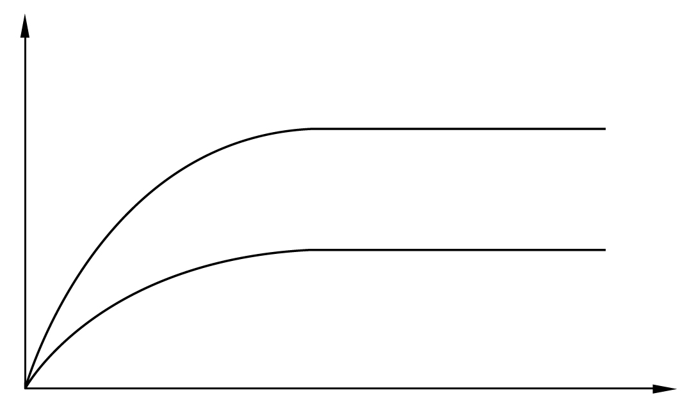

時間 (min)
I₂的濃度 (mol dm⁻³)

II

I

利用以上的坐標圖，推斷反應中碘離子的反應級數。
(1分)

(iii) 過氧二硫酸根離子把碘離子氧化的過程中，由鐵(III) 離子催化的反應共有兩個階段，寫出每個階段中所涉及反應的方程式。
(2分)

(iv) 輔以能線圖及麥克斯韋–波爾茲曼分佈曲線，解釋鐵(III) 離子如何提升上述反應的速率。
(6分)
1. (b) 甲醇是利用合成氣 (是一氧化碳、二氧化碳和氫的混合物) 生成的。

八十年前，化工廠一般都使用約200個大氣壓強和400°C來生產甲醇。現代的化工廠則用100個大氣壓強、270°C及銅催化劑來生產甲醇。

(i) 建議一種生產合成氣的原料。
(1分)
(ii) 寫出從合成氣生成甲醇的方程式。
(1分)

(iii) 比較舊生產方法和新生產方法的運作條件，從而舉出兩種生產方法的各一項優點，並加以解釋。
(2分)

(iv) 現時，甲醇是全球產量最高的十種化學品之一。試舉例闡述甲醇在工業上為甚麼需要有如此高的生產量。
(1分)

(c) 透過孟山都製造法 (Monsanto process) 可把甲醇合成醋酸，所涉及反應的方程式如下：
CH₃OH + HI → CH₃I + H₂O 反應1

Rh
CH₃I + CO → CH₃COI 反應2
150–200°C
30–60 atm

CH₃COI + H₂O → CH₃COOH + HI 反應3

(i) 根據「綠色化學的原理」，評論反應2是否一項綠色的過程。

(1分)
(ii) 寫出以孟山都製造法生產醋酸的總反應方程式。
(1分)

(iii) 以孟山都製造法生產醋酸的原子經濟是多少？評論所得到的原子經濟之重要性。
(2分)

(iv) 若要按綠色化學的原理生產醋酸，除了原子經濟外，舉出科學家還須考慮的另外一個因素。
(1分)

甲部完
乙部 物料化學

回答試題的所有部分。

2. (a) 纖維素和甲殼素是兩種在自然界中常見的天然聚合物，它們分別在植物和動物中有着重要的角色。下圖展示了兩者部分聚合物鏈的結構：

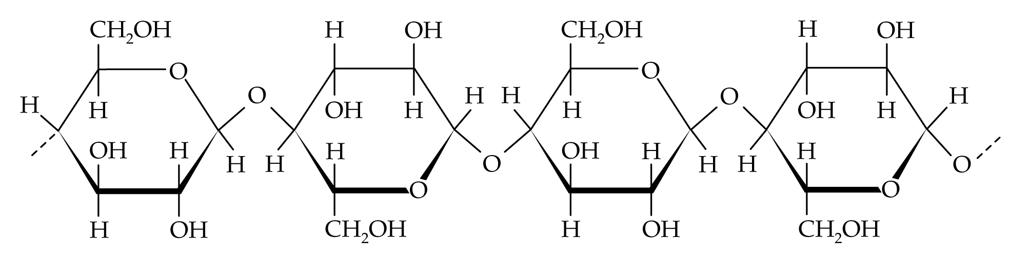

纖維素

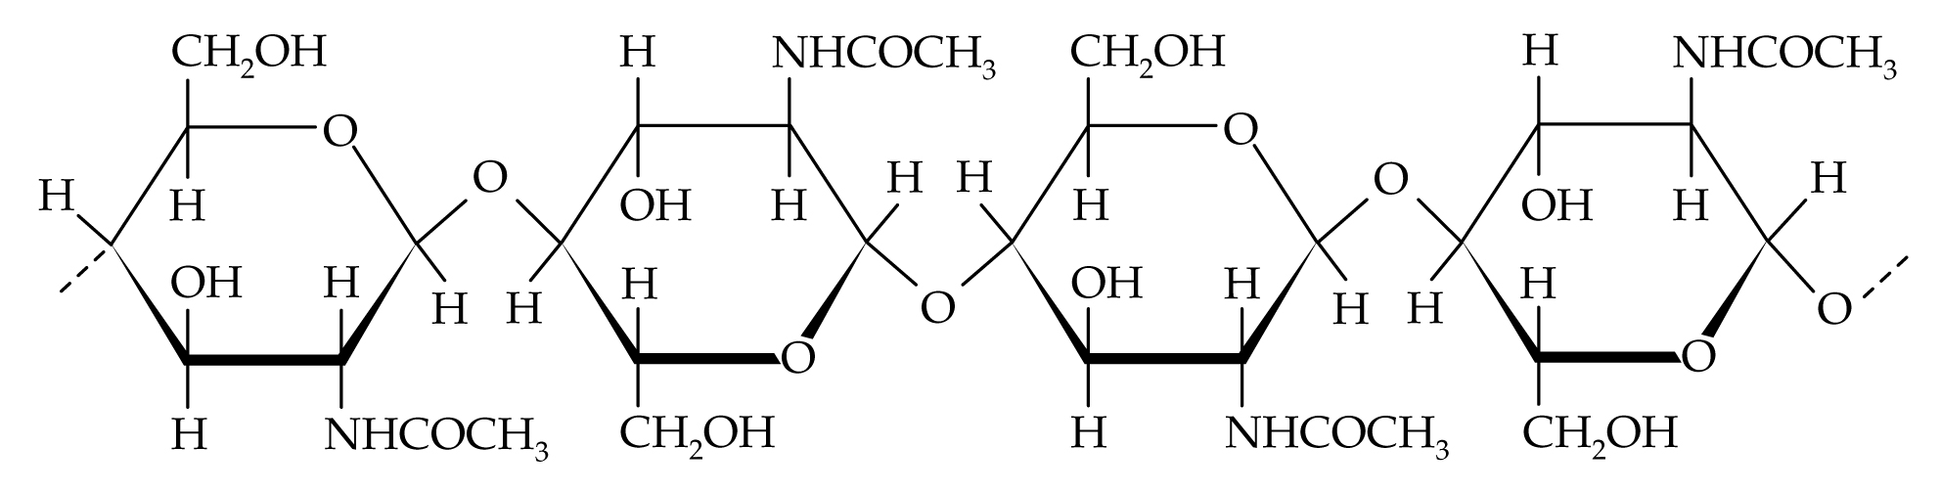

甲殼素

(i) 繪出纖維素之單體的結構。
(1分)
(ii) 根據兩種聚合物的結構，解釋為甚麼
(1) 纖維素具吸濕性，可吸收空氣中的水分。
(2) 甲殼素非常堅硬，而且能防水。
(3分)

(iii) 舉出使用纖維素或甲殼素製造繃帶等日常用品的一項好處。
(1分)

(iv) 若把一些稀氫氧化鈉溶液滴在以纖維素製造的衣物上，會出現甚麼可觀察的變化？試加以解釋。
(1分)

2. (b) 納米大小的「試管」(試管其中一端開口) 可由碳原子構成。現時，納米大小的「試管」能用作催化劑。

(i) 簡述納米大小的「試管」的管壁和閉合的一端是怎樣由碳原子構成。

(2分)
(ii) 從分子層面，評論這些「試管」的強度。
(1分)

(iii) 舉出一項「試管」的性質，以說明它為何適合用作催化劑。

(1分)

(iv) 寫出一個應用納米物料的潛在問題。
(1分)

(c) 鐵具有多種不同的晶體形式。低於906°C時，鐵的晶體呈α-形式 (會具有體心立方結構)。高於這個温度時，鐵的晶體便會轉成 γ-形式 (會具有立方緊密裝填結構)。

(i) 繪出鐵呈α-形式時晶體的晶胞。
(1分)

(ii) 下圖展示鐵呈γ-形式時結構中的第一層和第二層原子的排列。

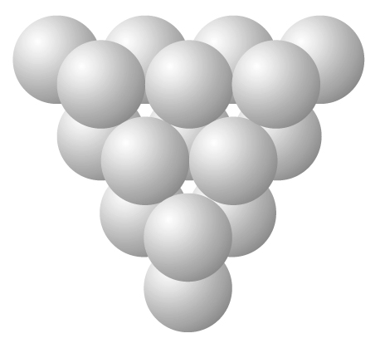
第一層
第二層

在圖上繪出第三層鐵原子，以顯示鐵呈γ-形式時原子的排列方式。
(1分)

(iii) 根據以上描述，解釋為甚麼鐵的晶體呈 γ-形式時會具有較高的熔點。
(1分)

(iv) 在日常應用中，鐵通常會被轉化成鋼，以增加鐵的堅硬程度。試利用金屬結構的概念，解釋這現象。
(2分)

2. (d) 解決由使用塑膠產生的環境污染問題的其中一個方法是生產生物可降解的塑膠。

(i) 舉出一種製造生物可降解塑膠的方法。
(1分)

(ii) 聚乳酸是一種生物可降解的聚酯，它是一種適用於生物醫學的物料。以下方程式顯示了由乳酸生成聚乳酸的過程：
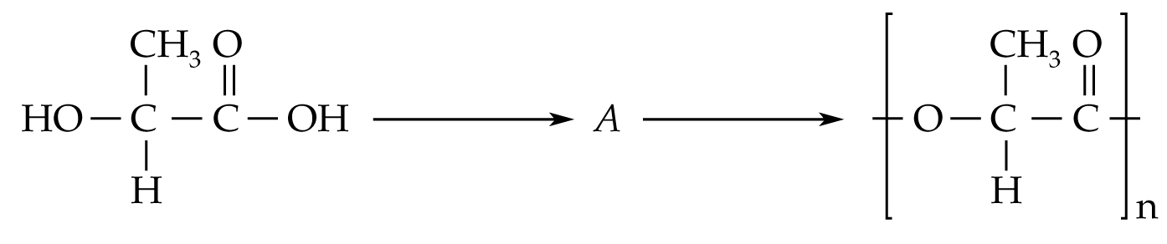
脫水作用
開環聚合作用

(1) 寫出A的結構式。
(2) 為甚麼聚乳酸可用作藥物載體？
(2分)

(iii) 雖然聚乳酸是一種環保物料，但在市場上的使用並不廣泛。寫出一個原因來解釋此現象。
(1分)

乙部完
丙部 分析化學

回答試題的所有部分。

3. (a) 某科學鑑證專家從火場裏的一個器皿內找到少量易燃液體，然後嘗試推斷火場中易燃液體所含有機化合物的可能結構。該液體的紅外光譜和質譜顯示如下：

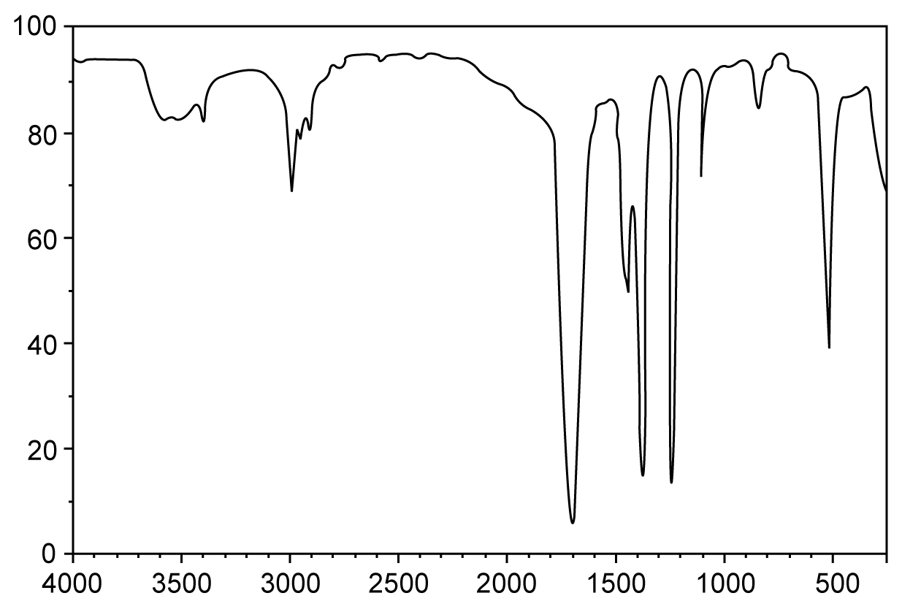
波數(cm⁻¹)
透光比 (%)

特徵紅外吸收波數域 (伸展式)

鍵合 | 化合物類別 | 波數域 (cm^{–1})
C=C | 烯 | 1610 至 1680
C=O | 醛、酮、羧酸及其衍生物 | 1680 至 1800
C≡C | 炔 | 2070 至 2250
C≡N | 腈 | 2200 至 2280
O–H | 帶「氫鍵」的酸 | 2500 至 3300
C–H | 烷、烯及芳烴 | 2840 至 3059
O–H | 帶「氫鍵」的醇及酚 | 3230 至 3670
N–H | 胺 | 3350 至 3500

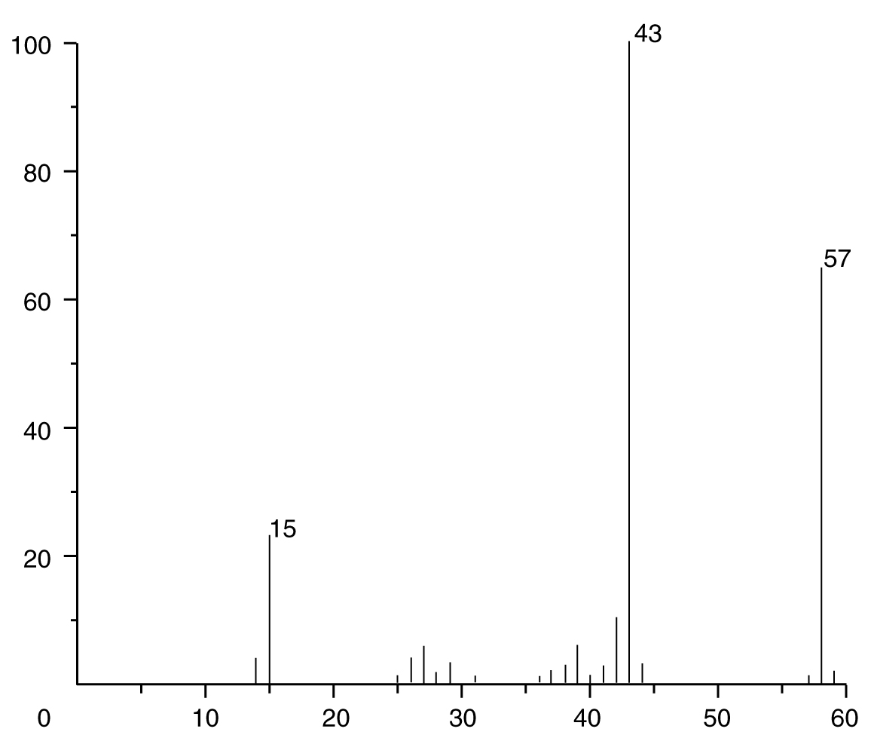
m/e
相對豐度 (%)
(i) 根據紅外光譜，該有機化合物含有甚麼官能基？
(1分)

(ii) 經初步觀察紅外光譜的明顯吸收峰及質譜上的分子離子峰後，科學鑑證專家估計該易燃有機物的兩個可能結構。試繪出這兩個可能結構。
(1分)

(iii) 仔細分析上圖所展示的質譜，並綜合紅外光譜的結果。推斷火場中易燃液體所含有機化合物的合理結構。
(3分)

(iv) 科學鑑證專家計劃進行一化學試驗以確定該易燃有機化合物的可能結構，試建議應進行的甚麼化學試驗及寫出預期的觀察結果。
(1分)

3. (b) 某家居漂白劑樣本的有效成分為次氯酸鈉。一個測定該漂白劑樣本中次氯酸鈉濃度的實驗，有以下三個主要步驟。

步驟 1：把5.00 cm³的漂白劑樣本用去離子水稀釋至250.0 cm³。

步驟 2：將25.00 cm³經稀釋的樣本轉移至一錐形瓶，然後加入過量的KI(aq)和H₂SO₄(aq)。

步驟 3：以0.0552 M 的 Na₂S₂O₃(aq) 滴定在步驟 2所得的混合物。結果須加入16.00 cm³的Na₂S₂O₃(aq)，始能達至滴定終點。

(i) 解釋為甚麼在步驟1中，要將漂白劑樣本稀釋。
(1分)

(ii) 建議如何測定在步驟3中滴定的終點。
(2分)

(iii) 計算5.00 cm³漂白劑樣本中次氯酸鈉的濃度 (以g dm⁻³為單位)。
(相對原子質量：Na = 23.0，O = 16.0，Cl = 35.5)
(3分)

3. (c) 比色法可測定酒樣本中的乙醇含量。

把25.0 cm³的0.500 M酸化重鉻酸鉀溶液和10.0 cm³的酒樣本加入容量瓶內，然後在瓶內加入蒸餾水，製備成100.0 cm³溶液。以比色計量度所製成溶液的吸光度。已知溶液混合物量得的吸光度為0.16。利用校準曲線便可求出重鉻酸根離子，以及酒樣本中乙醇的濃度。

(i) 利用以下的校準曲線，求出溶液混合物中重鉻酸根離子的摩爾濃度。
(1分)
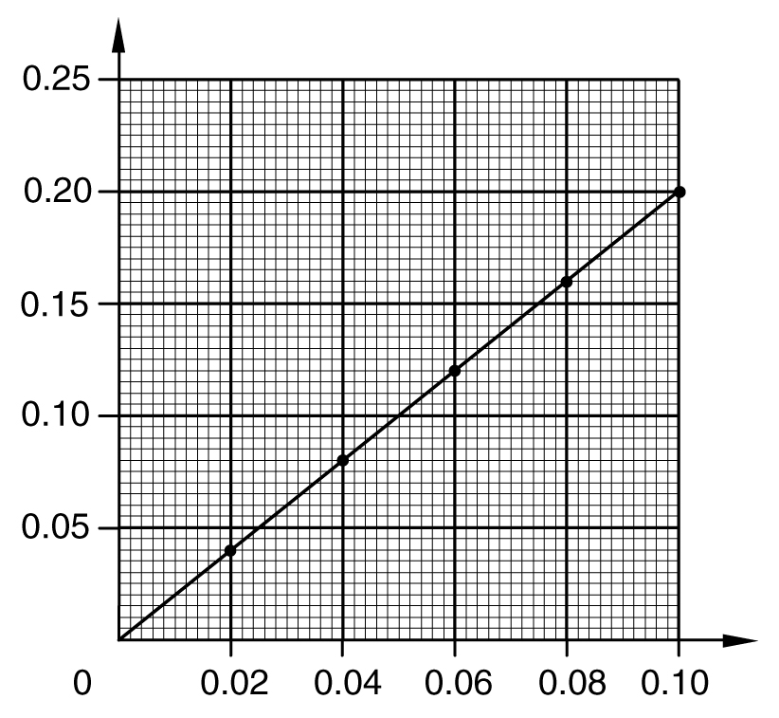
吸光度
K₂Cr₂O₇(aq) 的濃度 (M)

(ii) 計算酒樣本中乙醇的摩爾濃度。
(3分)
(iii) 寫出使用比色法進行分析的其中一項限制。
(1分)

(d) 三種結構異構體 (R、S和T) 的分子式均為C₃H₆O₂。已知三種化合物均不是酮，化合物R和S都是不旋光的，T則是旋光的。它們的紅外光譜中在3300 cm^{–1}和1750 cm^{–1}處均出現吸收峰。

(i) 繪出化合物R和S可能的結構。
(2分)

(ii) 化合物T與乾醚中過量的 LiAlH₄ 反應，寫出所得主要生成物的名稱。
(1分)
丙部完

試卷完
